**La audacia y la risa invencible de Dora María Téllez**

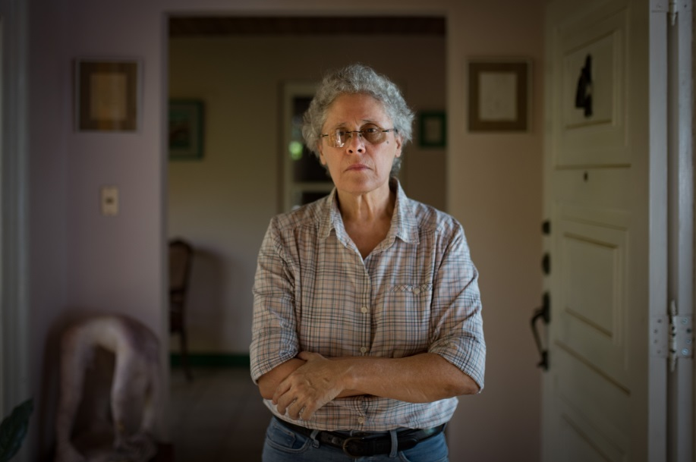

Dora María Téllez, comandante guerrillera e historiadora nicaragüense. // Foto: Confidencial

Palabras de agradecimiento por el doctorado Honoris Causa otorgado a Dora María Téllez por la Universidad de la Sorbonne Nouvelle en París, Francia



* [**Carlos F. Chamorro**](https://www.confidencial.digital/author/c-f-chamorro/)

 29 noviembre, 2022

*Señor Jamil Jean Marc Dakhlia,* *presidente de la Universidad Sorbonne Nouvelle y miembros del Consejo Académico de la universidad*

*Colegas de Dora María Téllez, que han recibido hoy este doctorado Honoris Causa, Stanislas Spero Adotev, Djaïli Amadou Amal, y Barbara Hendricks*

*Señora Marie-Laure Geoffray, profesora de Ciencias Políticas de la Universidad La Sorbonne Nouvelle*

Buenas tardes. En Managua a esta hora ya son más de las diez de la mañana y el sol brilla con mucha intensidad, pero la celda de Dora María Téllez, presa política en la cárcel de El Chipote, siempre se encuentra en penumbra. No hay suficiente luz, ni siquiera para distinguir la pasta dentífrica en el cepillo de dientes. La excomandante guerrillera, historiadora, intelectual y luchadora social, que está siendo galardonada con este doctorado Honoris Causa por la Universidad de la Sorbonne Nouvelle, tampoco puede leer ni escribir en su celda, porque ese derecho humano elemental le ha sido prohibido a ella y a todos los presos políticos por la dictadura familiar de Daniel Ortega y Rosario Murillo.

Dora María Téllez, y otras tres compañeras de lucha, Ana Margarita Vijil, Suyen Barahona y Tamara Dávila, cumplen hoy 533 días de resistencia en [celdas de confinamiento solitario.](https://www.confidencial.digital/especiales/los-presos-politicos-de-la-dictadura-de-daniel-ortega/) Dora María, además, está doblemente aislada, porque la mantienen recluida en el pabellón de los hombres, donde ni siquiera tiene un contacto visual con sus compañeras. Mientras otros 40 presos políticos también padecen un régimen de aislamiento en la cárcel.

A esta hora Dora María ya ha iniciado su rutina diaria de tres horas de ejercicio físico, en una celda de cemento de 6×4 metros cuadrados. En la soledad de su celda, se esfuerza por dejar ir el torrente de pensamientos que no puede controlar en su mente. Pero al final del día dedicará algún momento para pensar e imaginar las acciones políticas que emprenderá en el futuro, cuando Nicaragua se libere de la dictadura, para impulsar la transición democrática.

Después de 85 días de total incomunicación, el pasado sábado 19 de noviembre, el régimen autorizó una visita familiar a la cárcel de El Chipote. El hermano de Dora María, Oscar Téllez Arguello fue impedido de visitarla, por una represalia policial. Su sobrino Oscar se reunió con ella durante más de una hora, y después fue apresado durante 48 horas. Sin embargo, a pesar de este intento por silenciarla al extender la tortura contra sus familiares, Dora María Téllez logró enviar un mensaje a través de su sobrino, agradeciendo el alto honor que le confiere la Sorbonne Nouvelle.

Este doctorado Honoris Causa es un reconocimiento a la trayectoria extraordinaria de una mujer de ideas y de acción. Dora María Téllez arriesgó su vida en su juventud luchando con las armas en la mano contra la dictadura de Anastasio Somoza, y nuevamente ha arriesgado su vida ahora al hacer una huelga de hambre en la cárcel durante 19 días, como una forma extrema de protesta contra la tiranía de Ortega y Murillo.

En su huelga de hambre demandó el cese del régimen de confinamiento solitario y de aislamiento para todos los reos de conciencia; que se establezca el derecho a la lectura y la escritura para todos los presos políticos; y que le permitan firmar un poder notarial para que su familia pueda retirar su pensión de jubilación del Seguro Social, que le corresponde por Ley. Dora María Téllez aún no logró los objetivos que se propuso, pero tampoco fue derrotada. Por el contrario, ha desnudado el derrumbe moral de un régimen que se sostiene en el poder únicamente por la represión y el afán de venganza, sin ofrecerle alguna solución al pueblo de Nicaragua que ha iniciado un éxodo masivo hacia Estados Unidos, Costa Rica, y otros países.

La huelga de hambre de Dora María ha colocado otra vez en la agenda internacional la emergencia que atraviesan los reos de conciencia en Nicaragua. En febrero de este año, después de permanecer ocho meses en la cárcel de El Chipote, falleció el preso político Hugo Torres, héroe de la lucha contra la dictadura de Somoza, compañero de Dora María en el asalto guerrillero al Palacio Nacional en 1978, que liberó a más de 50 sandinistas presos.

Ahora nos toca a nosotros, a los periodistas, a los defensores de derechos humanos, a los académicos e intelectuales, y sobre todo a los gobiernos democráticos del mundo relanzar con más fuerza la lucha por la liberación de todos los presos políticos. Como dijo la semana pasada ante el senado de México el presidente de Chile Gabriel Boric: “No podemos mirar para el lado a los presos políticos en Nicaragua”.

Desde la cárcel de El Chipote, Dora María Téllez dedica este doctorado Honoris Causa a los presos políticos de Nicaragua y ratifica “su decisión de continuar la lucha a pesar de las torturas e inhumanas condiciones carcelarias a las que están sometidas las personas presas políticas. Y desea que este reconocimiento sirva para crear más conciencia sobre la importancia de denunciar las atrocidades del régimen Ortega-Murillo que ha sometido a todo un pueblo a un régimen de absoluto silencio y terror”.

En Nicaragua hay más de 225 presos políticos que representan una muestra de la pluralidad del movimiento nacional prodemocracia. Entre ellos hay líderes políticos y cívicos, de centro, derecha, e izquierda; siete precandidatos presidenciales, dirigentes universitarios, líderes campesinos, defensores de derechos humanos, periodistas, líderes empresariales, diplomáticos, activistas sociales, académicos e intelectuales, sacerdotes, y un obispo de la Iglesia católica.

Son los presos de la represión que se desató después de la rebelión cívica de abril de 2018, que demandó el fin de la dictadura Ortega Murillo y convocar a elecciones libres. La masacre ordenada por Daniel Ortega, ejecutada por policías y paramilitares con la complicidad del Ejército dejó más de 325 asesinatos en la impunidad y un estado policial que se mantiene hasta hoy, anulando todas las libertades democráticas, con centenares de presos políticos y decenas de miles de exiliados.

Son los presos políticos de la redada de 2021, cuando Daniel Ortega canceló las elecciones al eliminar la competencia política, y se auto proclamó presidente en una farsa electoral el 7 de noviembre, sin oposición.

Además, son los presos políticos de la dictadura totalitaria que se consolidó en 2022, con el cierre total del espacio cívico, la confiscación de medios de comunicación, la criminalización de las libertades de prensa y expresión, el cierre de más de 3000 organizaciones no gubernamentales, y la persecución contra la Iglesia católica.

Y también están los presos, familiares de perseguidos políticos, como las ciudadanas francesas Janine Horvilleur y Ana Carolina Álvarez Horvilleur, esposa e hija de Javier Álvarez, que fueron capturadas como rehenes en un acto de crueldad. Porque cuando la Policía no encontró a Javier Álvarez, se vengó encarcelando a sus familiares que no tenían ninguna actividad política

Como Dora María Téllez, todos los reos de conciencia son inocentes. Han sido condenados en simulacros de juicios, sin derecho a la defensa, a penas de cárcel que van de 8 a 13 años de cárcel por los presuntos delitos de conspiración contra la soberanía nacional, traición a la patria, propagación de noticias falsas, y lavado de dinero.

El reconocimiento que hoy otorga la Sorbonne Nouvelle a Dora María Téllez apela a los ciudadanos y a los Gobiernos en todas partes, para no aceptar la normalización de la dictadura y la tortura en Nicaragua. Este doctorado Honoris causa emplaza a los Gobiernos y a los movimientos de izquierda democrática en América Latina a definirse en torno a los valores y la práctica política que simboliza Dora María Téllez, y a abandonar los dobles estándares y el oportunismo por supuestas razones de Estado. Porque no se puede justificar una dictadura en nombre de la izquierda, como tampoco puede haber una izquierda verdadera, sin un compromiso pleno con la democracia y el respeto a los derechos humanos.

Al otorgarle este reconocimiento, la Sorbonne Nouvelle ha resaltado los incuestionables méritos intelectuales de Dora María Téllez como cientista social, y su compromiso de vida con la justicia social y la democracia. Nosotros queremos agregar otras cualidades por las que se destaca aún más entre las mejores de su generación política en América Latina.

En primer lugar, su audacia en todos los actos de su vida, como guerrillera y como política, como feminista e innovadora; la lealtad y el compromiso a toda prueba para defender sus principios y convicciones; su solidaridad y capacidad de empatía con las causas de los excluidos y discriminados; su extraordinaria capacidad de comunicación, desplegando una inteligencia superior con humildad y humanidad; y sobre todo, la irreverencia de su humor la risa invencible, para burlarse de la adversidad y del poder.

Gracias a la Universidad La Sorbonne Nouvelle por otorgar este doctorado Honoris Causa a Dora María Téllez, quien, junto con sus compañeras y compañeros presos políticos, representan hoy la esperanza de un cambio democrático en Nicaragua. Por ello, los invito, en Francia y en Nicaragua, en América y en Europa, a que sigamos exigiendo el cese de la tortura y el aislamiento de los reos de conciencia, y su liberación incondicional, como el primer paso para la liberación de toda Nicaragua.

Muchas gracias.